Лабораторная работа №6

Тема: Основы планирования процессов.
Цель работы: ознакомится с основами планирования процессов и различными дисциплинами диспетчеризации

ТЕОРЕТИЧЕСКИЕ СВЕДЕНИЯ
Планирование задач
Для обеспечения многозадачности каждый пользовательский процесс периодически прерывается, его контекст сохраняется, а управление передаётся другому процессу. Прерывание выполнения процесса может происходить по таймеру или во время обработки системного вызова. В зависимости от обстоятельств прерванный процесс ставится в очередь процессов на исполнение, в список процессов ожидающих ресурсы (например, ожидание пользовательского ввода или завершения вывода на физический носитель) или в список остановленных процессов.
Прерывания по таймеру происходят в соответствии с квантом времени, выделенному процессу. В Linux квант времени по умолчанию (DEF_TIMESLICE) равен 0,1 секунды, но может быть пересчитан планировщиком процессов (sheduler).
Системный вызов может завершиться с немедленным возвратом в пользовательскую программу, завершиться одновременно с исчерпание кванта времени или перейти в состояние ожидания ресурса .
В момент возврата в пользовательскую программу происходит доставка сигналов - т.е. вызов процедуры обработчика сигнала, остановка, перезапуск или завершение процесса. Некоторые сигналы (SIGSTOP) - приводят к тому, что процесс включается в список остановленных процессов, которые не поступают в очередь процессов на исполнение. Сигнал SIGCONT возвращает остановленный процесс в очередь процессов на исполнение, сигнал SIGKILL завершает остановленный процесс.
После завершения процесса вызовом _exit() или по сигналу все его ресурсы (память, открытые файлы) освобождаются, но запись в таблице процессов остаётся и занимает PID. Такой процесс называется "зомби" и должен быть явно очищен из таблицы процессов вызовом wait() в родительском процессе. Если родительский процесс завершился раньше дочерних, то всем его дочерним процессам приписывается значение PPID (parent pid) равное 1, возлагая обязательства по очистке от них таблицы процессов на особый процесс init с PID=1.
На диаграмме ниже показаны различные состояния процесса
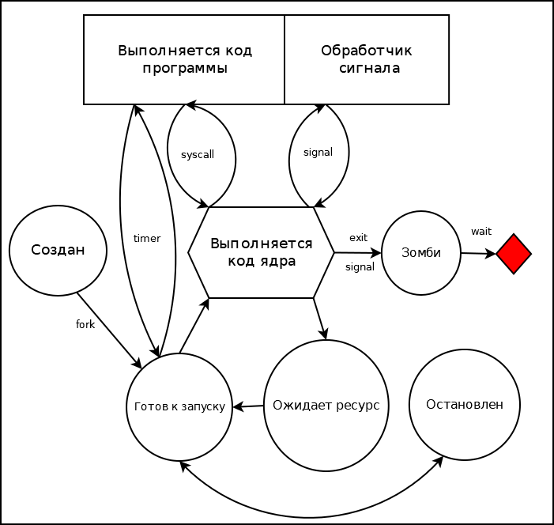

Команды для просмотра информации о процессах
В Linux команда ps использует следующие обозначения состояния процесса:
- R выполняется (в том числе в обработчике сигнала) или стоит в очереди на выполнение
- S системный вызов ожидает ресурс, но может быть прерван
- D системный вызов ожидает ресурс, и не может быть прерван (обычно это ввод/вывод)
- T остановлен сигналом
- t остановлен отладчиком
- Z "Зомби" - завершён, но не удалён из списка процессов родительским процессом.
Планировщик процессов
Задачей планировщика процессов является извлечение процессов, готовых на выполнение, в соответствии с некоторыми правилами. Планировщик старается распределить процессорные ресурсы так, чтобы ни один из процессов не простаивал длительное время, и чтобы процессы, считающиеся приоритетными, получали процессорное время в первую очередь. В многопроцессорных системах желательно, чтобы в последовательных квантах времени процесс запускался на одном и том же процессоре, чтобы максимально использовать процессорный кэш. При этом сам планировщик должен выполнять выбор как можно быстрее.
Простейшая реализация очереди в виде FIFO очень быстра, но не поддерживает приоритеты и многопроцессорность. В Linux 2.6 воспользовались простотой FIFO, добавив к ней несколько усовершенствований:
- Было определено 140 приоритетов (100 реального времени + 40 назначаемых динамически), каждый из которых получил свою очередь FIFO. На запуск выбирается первый процесс в самой приоритетной очереди.
- В многопроцессорных системах для каждого ядра был сформирован свой набор из 140 очередей. Раз в 0,2 секунды просматриваются размеры очередей процессоров и, при необходимости балансировки, часть процессов переносится с загруженных ядер на менее загруженные
- Динамический приоритет назначается процессу в зависимости от отношения времени ожидания ресурсов к времени пребывания в состоянии выполнения. Чем дольше процесс ожидал ресурс, тем выше его приоритет. Таким образом, диалоговые задачи, которые 99% времени ожидают пользовательского ввода, всегда имеют наивысший приоритет.
Замечание: подробно про работу планировщика можно посмотреть здесь. https://www.ibm.com/developerworks/ru/library/l-scheduler/index.html
Прикладной интерфейс для работы с планировщиком
В API программиста для работы с планировщиком может использоваться следующий системный вызов: мы можем дополнительно понизить приоритет процесса функцией int nice(int inc); (в Linux nice() - интерфейс к вызову setpriority()).
Помните , чем бльшее значение имеет nice, тем ниже приоритет. В командной строке используется "запускалка" с таким же именем:

$nice -n 50 command

Команда nice запускает программу с изменённым приоритетом для планироващика задач. Слово «nice» в английском языке обозначает, в частности, «вежливый». По этимологии этой команды процесс с большим значением nice — более вежлив к другим процессам, позволяя им использовать больше процессорного времени, поскольку он сам имеет меньший приоритет (и, следовательно, большее «значение вежливости» — niceness value).

Использование команды nice
Для начала рассмотрим следующий пример, для этого создадим процесс. Выполните следующие действия:
1)откройте терминал и выполните команду yes в фоне, перенаправив ее вывод в /dev/null:

$yes > /dev/null &
Вы увидите примерно следующее. Что это означает?
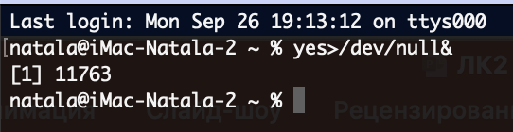
2) Выведите информацию о текущих процессах с помощью команды ps -l
Вы увидите примерно следующее. Что это означает?
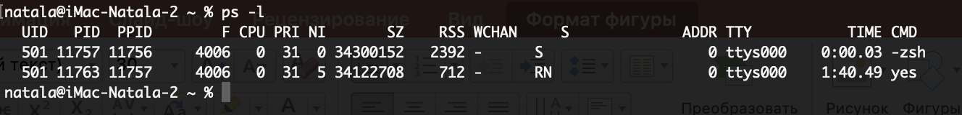
Из этой таблицы мы можем узнать немало интересного:
F - FLAG: процесс запущен без привилегий суперпользователя. В противном случае мы могли бы увидеть число 4 или сумму 1 и 4. Подробности можно узнать, посмотрев man-страницу ps.
- S - STATE: процесс в настоящее время работает.
- UID - ID пользователя, инициализировавшего процесс. UID на самом деле является алиасом EUID (Effective User ID)
- PID - ID процесса нашей команды yes 11763
- PPID - Parent Process ID. Это ID родительского для нашей команды yes процесса. В нашем случае это bash с PID 11757.
- C - загрузка процессора, целое число, выражается в %.
- PRI - Приоритет процесса. Большее значение означает меньший приоритет.
- NI - Значение Nice, которое находится в диапазоне от -20 до 19. Большее значение означает меньший приорите
Чтобы запустить процесс со значением nice, отличным от 10, можно использовать ключ -n.
3) Выполните следующую команду
$ nice -n 15 yes > /dev/null &
Или
nice -15 yes > /dev/null &

Вы увидите примерно следующее
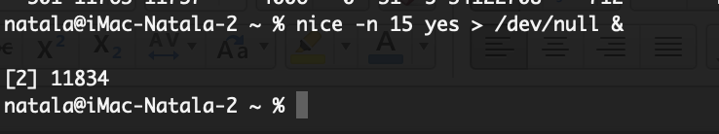
4)Выполните повторно ps -l и посмотрите на результат

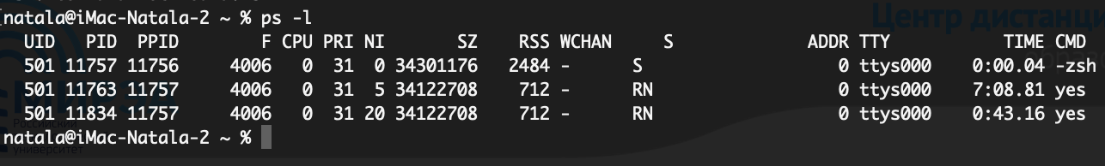
Для того чтобы

Процесс Idle
Если нет процессов готовых для выполнения, то планировщик вызывает нить (процесс) Idle. В Linux 2.2 однопроцессорная кроссплатформенная версия Idle выглядела так:
int cpu_idle(void *unused) {
for(;;)
idle();
}
В аппаратно-зависимую реализацию idle() может быть вынесено управление энергосбережением.
В ранних версиях Linux процесс Idle имел PID=0, но, вообще говоря, Idle как самостоятельный процесс не существует.

Вычисление средней загрузки
Средняя загрузка (Load Average, LA) - усредненная мера использования ресурсов компьютера запущенными процессами.
Величина LA пропорциональна числу процессоров в системе и на ненагруженной системе колеблется от нуля до значения, равного числу процессоров. Высокие значения LA (10*число ядер и более) говорят о чрезмерной нагрузке на систему и потенциальных проблемах с производительностью.
В классическом Unix LA имеет смысл среднего количества процессов в очереди на исполнение + количества выполняемых процессов за единицу времени. Т.е. LA == 1 означает, что в системе считается один процесс, LA > 1 определяет сколько процессов не смогли стартовать, поскольку им не хватило кванта времени, а LA < 1 означает, что в системе есть незагруженные ядра.
Какк происходит расчет LA в Linux. Здесь к количеству процессов добавили ещё и процессы, ожидающих ресурсы. Теперь на рост LA значительно влияют проблемы ввода/вывода, такие как недостаточная пропускная способность сети или медленные диски.
LA усредняется по следующей формуле LAt+1=(LAcur+LAt)/2.
Где LAt+1 - отображаемое значение в момент t+1, LAcur - текущее измеренное значение, LAt - значение отображавшееся в момент t. Таким образом сглаживаются пики и после резкого падения нагрузки значение LA будет медленно снижаться, а кратковременный пик нагрузки будет отображен половинной величиной LA.
О том как посчитать загрузку можно подробно почитать здесь https://habr.com/ru/post/260335/

Команда top
Команда top (table of processes) — консольная команда, которая выводит список работающих в системе процессов и информацию о них. По умолчанию она в реальном времени сортирует их по нагрузке на процессор.
Программа написана для UNIX-совместимых операционных систем ( *NIX) и опубликована под свободной лицензией GNU FDL.
Начнём с краткой характеристики стандартного интерфейса top. Как уже было сказано, его можно почти полностью сконфигурировать под свои предпочтения.
Верхняя часть программы показывает краткую обобщённую информацию об использовании процессора и оперативной памяти системы.
В самой верхней строке показано: текущее время в системе, аптайм (время работы после загрузки), общее количество пользователей и средняя нагрузка за последние 1, 5 и 15 минут.
Далее идут строки с информацией о:
- задачах
- процессоре
- оперативной памяти
- разделе подкачки
Далее идёт перечень запущенных процессов. По умолчанию выводиться следующая информация:
PID — уникальный идентификатор процесса
USER — имя пользователя, являющегося владельцем задач
PR — приоритет задачи в расписании. Если вы в этом поле видите «rt», это означает, что задача запущена в расписании приоритетов в реальном времени (это самый высокий приоритет)
NI — значение nice задачи. Негативное значение означает более высокий приоритет, а положительное значение nice означает более низкий приоритет
VIRT — общее количество используемой задачей виртуальной памяти, включает все коды, данные, совместные библиотеки, плюс страницы, которые были перенесены в раздел подкачки, и страницы, которые были размечены, но не используются
RES — используемая оперативная память, является подмножеством VIRT, представляет физическую память, не помещённую в раздел подкачки, которую в текущий момент использует задача. Также является суммой полей RSan, RSfd и Rssh.
SHR — размер совместной памяти, подмножество используемой памяти RES, которая может использоваться другими процессами
- S — статус процесса. Может быть:
- D = бесперебойный сон
- I = простой (не работает)
- R = запущен
- S = спит
- T = остановлен сигналом управления работой
- t = остановлен отладчиком во время трассировки
- Z = зомби
%CPU — использование центрального процессора, доля задачи в потреблённом процессорном времени с момента последнего обновления экрана, выражается в процентах от общего времени CPU
%MEM — доля задачи в использовании памяти (RES)
TIME+ — общее время центрального процессора, которое использовала задача с момента запуска
COMMAND — Имя команды или Строка команды. Показывает строку команды, используемую для запуска задачи или имя ассоциированной программы
Пример результатов работы команды top в Linux на компьютере с 36 ядрами:

top - 19:43:53 up 4 days, 5:54, 1 user, load average: 34.07, 33.75, 33.80 Tasks: 550 total, 12 running, 538 sleeping, 0 stopped, 0 zombie %Cpu(s): 93.9 us, 0.5 sy, 0.0 ni, 5.5 id, 0.0 wa, 0.0 hi, 0.0 si, 0.0 st

Данный вывод означает, что на компьютере запущена многопоточная счётная задача, которая занимает почти все ядра и не использует ввод/вывод. LA немного меньше 36, что согласуется с распределением времени процессора: 93.9 us - пользователь, 0.5 sy - ядро, 5.5 id - Idle, 0.0 wa - ожидание устройств.
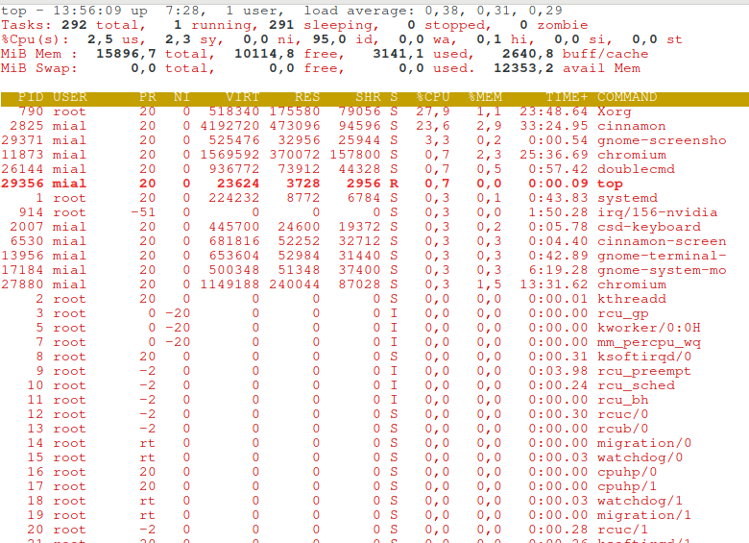

Ниже представлен результат вывода команды top на компьютере mac с 8 ядрами

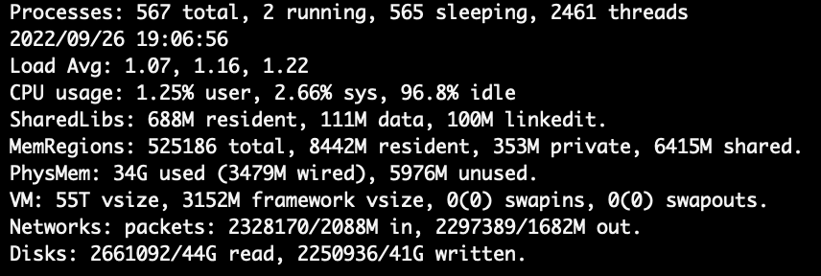
Данный вывод означает, что 2 процесса выполняются – Running, 1 процесс завис – Stuck, 557 в состоянии сна, запущено 2413 потоков
Средняя загрузка составляет меньше 1.30
Особенности использования для mac
- Начать сортировку лучших процессов по внутренней памяти (порядок по умолчанию — идентификатор процесса):
top -o mem
- Начать сверху отображать только процессы, запущенные пользователями
top -user {{user_name}}

- Запустить процессы сортировки сначала по процессору, а затем по времени выполнения:
top -o cpu -O time
Команда верхнего уровня, запущенная с параметром -u для приоритета ЦП, выглядит следующим образом: процессы будут перемещаться вверх и вниз по списку в зависимости от использования ЦП.
Замечание: реализация команды top в OS X довольно простенькая. Та, что входит в большинство дистрибутивов Linux, позволяет изменять столбец сортировки по столбцам с помощью < опций >, есть цветной режим (нажатием клавиши z) и там есть куча других полезных опций.
Пример использования опций для OS X
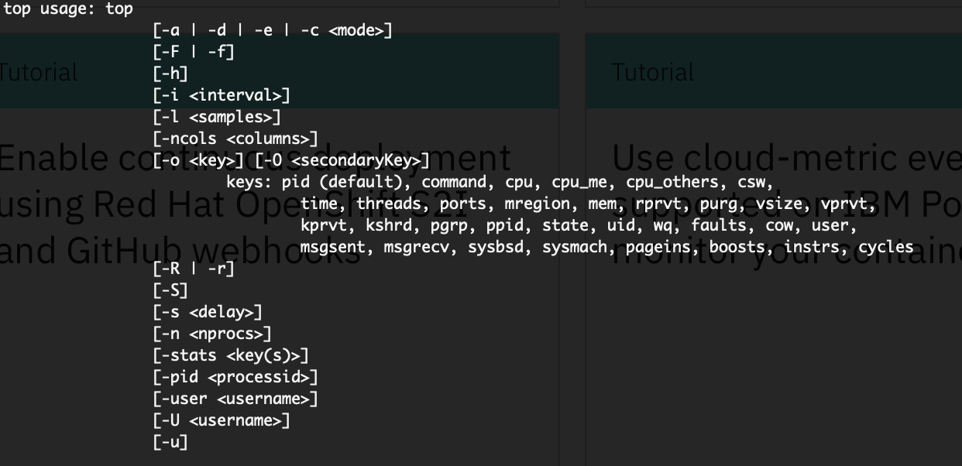
Задание 1:
Выполните экспериментальную часть работы по шагам (задания в тексте работы с примерами вывода). Отразите полученные результаты в отчете лабаораторной работы
Задание 2:
Используйте команду top для вашей ОС, чтобы получить информацию о системе. Опишите в отчете полученные данные: какие параметры вы получили, что они означают. Сделайте выводы. Чтобы прервать процесс используйте прерывание с клавиатуры. ( cntl+d)

Контрольные вопросы:
- Что такое планировщик?
- Каковы основные задачи планирования процессов?
- Что означает приоритет процесса?
- Как можно поменять приоритет процесса?
- Какой системный вызов используется API POSIX для работы с планировщиком?
- Основное назначение и возможности команды top
- Что означает термин средняя загрузка (Load Average, LA)
- Как считается величина LA для классических UNIX систем?
- Как высчитывается средняя загрузка процессора в Linux?

Список литературы
- А. Робачевский и др. Операционная система UNIX 2-ое изд.
- https://habr.com/ru/post/260335/

